Лабораторна робота №7

Звіт

З дисципліни “Сучасні інтернет технології”
на тему: “ Пагінація у застосунку ASP.NET Core ”.

Студента 4 курсу: Групи МІТ-41 Демиденко Андрій

Київ - 2025р.

Хід виконання роботи

Тема: Реалізація пагінації даних та наповнення бази даних у веб-застосунку ASP.NET Core
У ході виконання лабораторної роботи було поставлено завдання розширити функціонал існуючого веб-застосунку, додавши нову предметну область «Автосалон» та реалізувавши механізм посторінкового виведення даних (пагінацію). Це необхідно для оптимізації роботи з великими масивами даних, щоб уникнути завантаження всіх записів з бази даних одночасно, що могло б негативно вплинути на продуктивність сервера та користувацький досвід. Робота розпочалася зі створення нової сутності Car у проєкті WebApplication.Data. Клас містить властивості, що описують автомобіль: марка, модель, рік випуску та ціна. Для поля ціни було явно вказано тип даних SQL decimal(18,2) за допомогою атрибутів даних, щоб уникнути втрати точності при збереженні фінансових значень. Після створення моделі та додавання відповідного DbSet у контекст бази даних, було створено та застосовано нову міграцію, що оновила схему бази даних SQL Server.
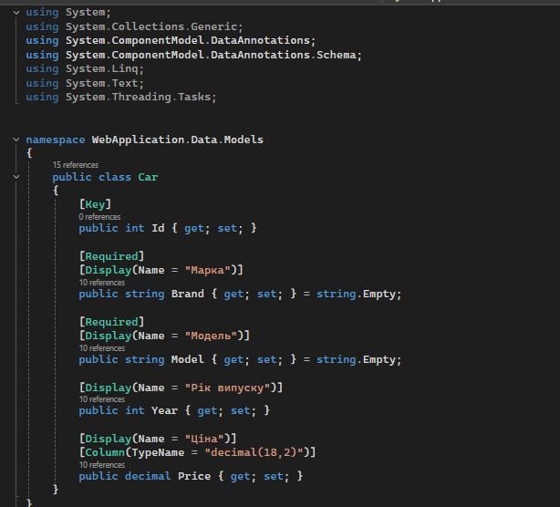
Наступним кроком стала реалізація логіки пагінації. Для цього в шарі даних було створено допоміжний узагальнений клас PaginatedList<T>, який наслідує стандартний List<T>. Цей клас містить логіку розрахунку загальної кількості сторінок (TotalPages) та властивості для визначення наявності попередньої або наступної сторінки. Ключовим елементом реалізації є метод CreateAsync, який приймає запит IQueryable, номер сторінки та розмір сторінки. Використовуючи методи Entity Framework Skip (пропустити певну кількість записів) та Take (взяти фіксовану кількість), цей клас забезпечує завантаження з бази даних лише тих записів, які необхідні для відображення поточної сторінки. Це значно зменшує навантаження на пам'ять та мережу.
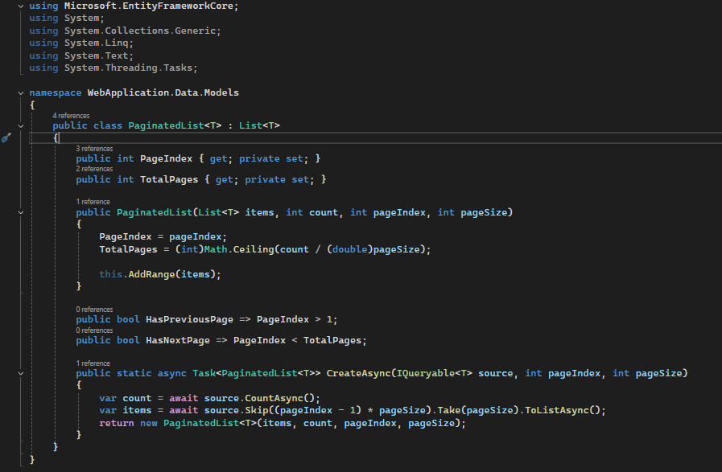
Для демонстрації роботи пагінації необхідно було мати достатню кількість даних у системі. Щоб не вводити дані вручну щоразу при запуску, було реалізовано механізм автоматичного наповнення бази даних (Data Seeding). Було створено клас DbInitializer, який перевіряє, чи порожня таблиця автомобілів. Якщо записів немає, він автоматично додає масив з 10 автомобілів японського виробництва (Toyota, Honda, Nissan тощо). Виклик цього ініціалізатора було додано у файл Program.cs на етапі запуску застосунку, що гарантує наявність тестових даних одразу після старту сервера.
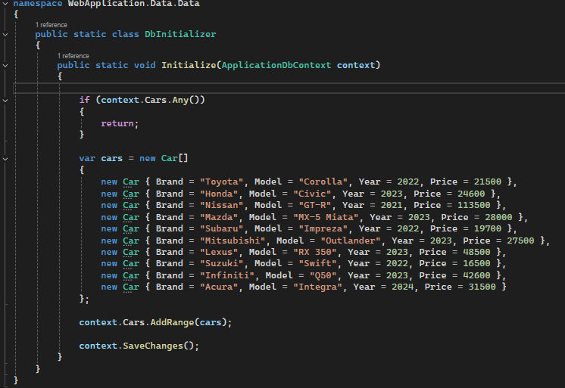
Далі було розроблено контролер CarsController, який використовує створений раніше репозиторій IWebAppRepository. У методі Index контролер отримує запит на вибірку всіх автомобілів, але не виконує його одразу. Замість цього запит передається у PaginatedList, де відбувається фільтрація за сторінками. Розмір сторінки було встановлено на рівні 5 записів, що при наявності 10 автомобілів дозволяє продемонструвати перехід між двома сторінками. Також було створено представлення Index.cshtml, яке виводить дані у вигляді таблиці та містить кнопки навігації «Попередня» та «Наступна», активність яких залежить від поточного номера сторінки.
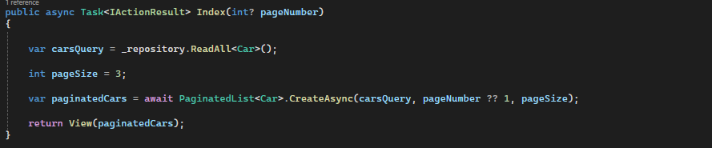
На завершальному етапі було створено сторінку для додавання нових автомобілів (Create.cshtml) та налаштовано маршрутизацію. Це дозволило перевірити роботу системи в комплексі: після автоматичного наповнення бази даних користувач бачить перші 5 автомобілів, може перейти на другу сторінку, щоб побачити решту, або додати нове авто, яке, залежно від кількості записів, з'явиться на відповідній сторінці. Реалізація пагінації на рівні бази даних забезпечила масштабованість рішення для роботи з великими обсягами інформації.
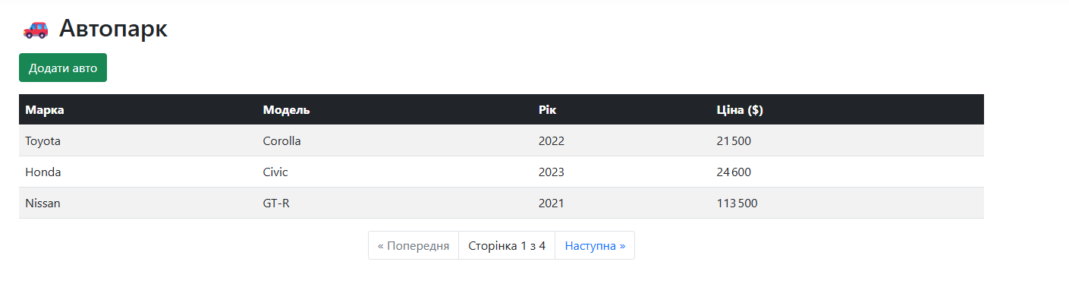
Висновок
У ході виконання лабораторної роботи було успішно розширено функціональність веб-застосунку ASP.NET Core, побудованого за архітектурою модульного моноліту. Головним результатом стала реалізація механізму пагінації (посторінкового виведення даних), що є критично важливим для оптимізації роботи з великими масивами інформації.
Для цього було спроєктовано нову сутність предметної області Car, налаштовано точність збереження фінансових даних (decimal) та оновлено структуру бази даних за допомогою міграцій Entity Framework Core. Реалізація допоміжного класу PaginatedList<T> дозволила ефективно виконувати вибірку даних безпосередньо на рівні бази даних, використовуючи методи LINQ Skip та Take над IQueryable. Такий підхід запобігає завантаженню зайвих даних у пам'ять сервера, значно підвищуючи продуктивність застосунку.
Додатково було реалізовано патерн Data Seeding (автоматичне наповнення) через клас DbInitializer, що дозволило автоматизувати процес внесення тестових даних при старті програми. Інтеграція нової логіки з наявним патерном Repository та створення відповідного інтерфейсу користувача забезпечили зручну навігацію по записах автопарку. Отримані навички дозволяють створювати масштабовані та зручні для користувача веб-інтерфейси.

